臺中市立中港高中108學年度第2學期
高中優質化子計畫D4計畫
中港往事(網室)服務趣
增能研習 會議記錄
執行單位 | 臺中市立中港高中
活動/研習名稱 | 中港往事(網室)服務趣
活動/研習日期 | 109年03月05日 時間16：20 至 18：20
活動/研習地點 | 中港高中食農園地
活動/研習講師 | 黃清輝老師
參與對象 | 老師及學生
參與人數 | 實際參與人數：28人
實  施  成  果 | 研習內容  黃清輝老師：  當代人與農業、食物的關係卻日漸疏遠，若能「大手牽小  手」，以服務學習的方式，讓學生在課堂中先訓練自己做準備，再將「食」與「農」的概念向下紮根帶到生活中，創造教學上的雙贏。  陳世文老師：  食農教育不僅可以是實作的農務學習，還可以是視覺上的藝術體驗，進行跨文化的學習，從小培育孩子在美學、人文、藝術方面的鑑賞能力，並透過在地教育的扎根，從體驗之中落實學習  蔡佩蓉學生：  學校有這樣的場地真的很特別，在老師說明學校「食農教育」的推廣及其所發展出的課程及教學，讓我了解「食農教育」其背後追求生態平衡的精神，並共同激盪出新的想法與作法，為環境教育的推動創造更多新的典範。  林璟彤學生：  老師帶我們認識平常吃到辣椒、木瓜、香蕉、萵苣、、番茄、地瓜葉、茄子等十幾種作物，待學會辨識作物與野草後，同學們隨即手拿釘耙、鏟子與水桶，學習田間採收、野草清除、鬆土及灌溉等農務。這種食農體驗還是我第一次作，讓我了解「田野處處皆精采，生活處處皆文章」的道理。
辦理活動照片
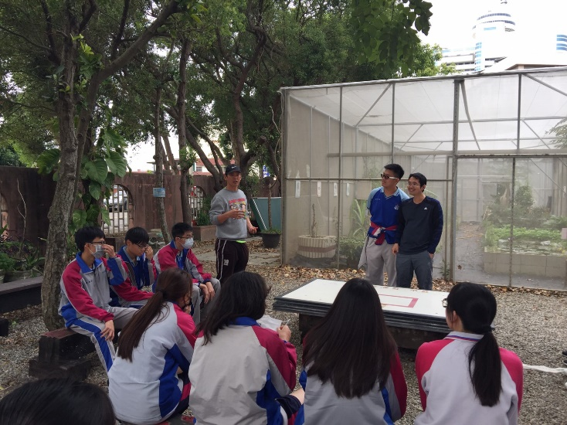 |  | 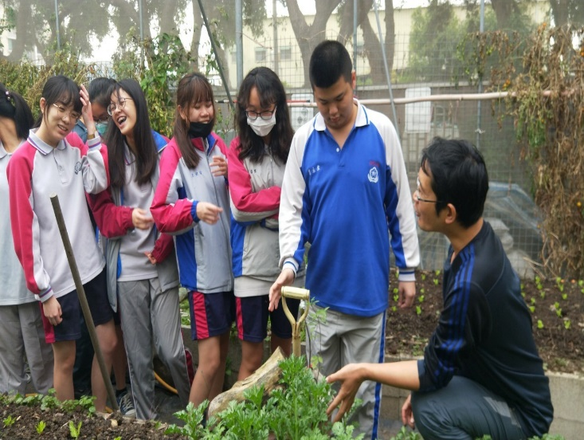
清輝老師課程分享 |  | 清輝老師課程分享
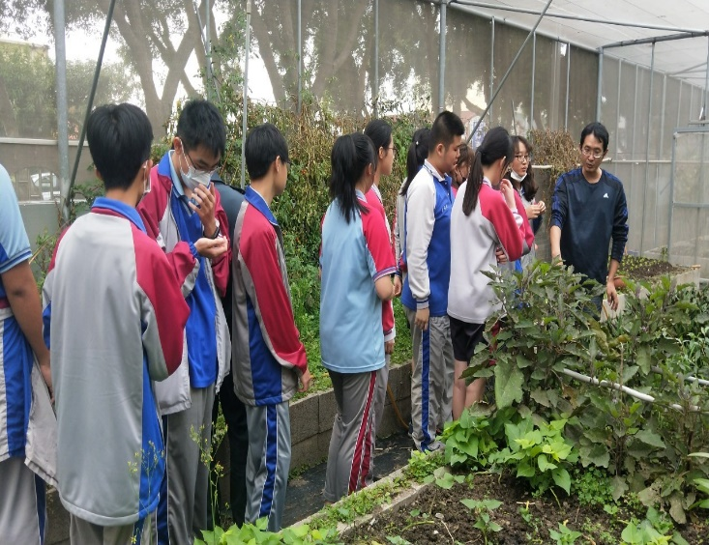 |  | 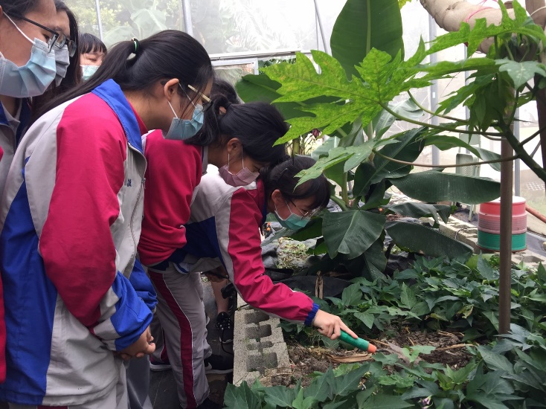
清輝老師帶領同學體驗過程 |  | 師生親自體驗
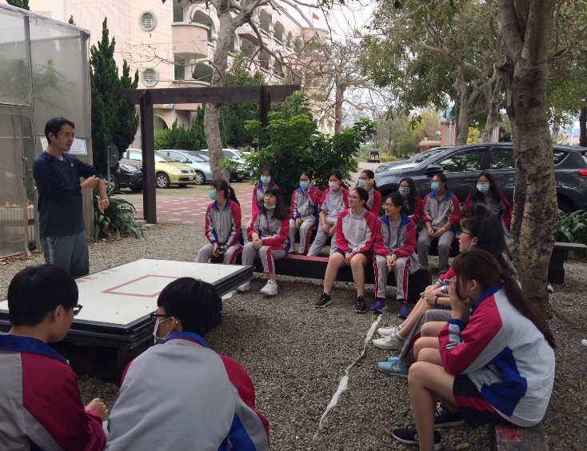 |  | 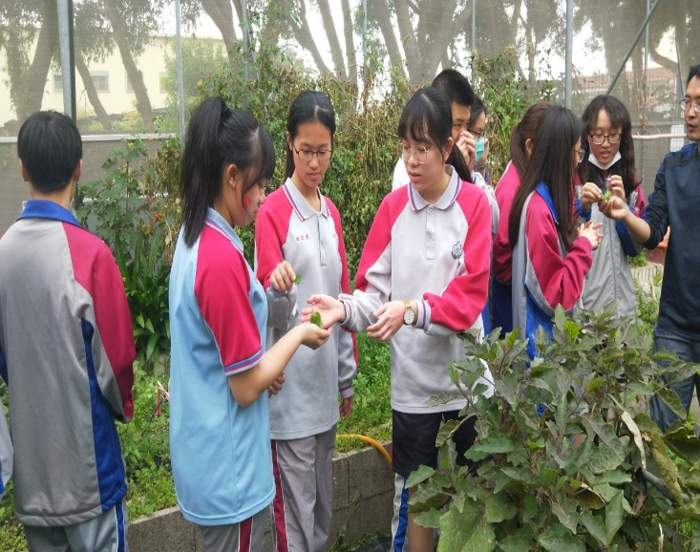
老師與同學心得分享 |  | 師生親自體驗

